附件 现场勘查记录
项目组长任命书
根据有关法律、法规及本项目服务《合同书》《委托书》及本机构过程控制手册的工作程序与授权办法，现对开展本项目工作的负责人进行任命及授权。
一、任命
现任命李毅雄同志，担任云南前列电缆有限公司高端船用与海洋工程装备特种电缆智能更新改造项目安全现状评价报告项目组长。
二、授权范围
1、负责主持该项目小组的组建及工作开展，行使组内人员配置:任务安排、资金使用、设备使用及管理权。
2、负责制定项目工作计划，对服务项目作出开展、暂停、终止的意见。涉及重大隐患的及时向机构报告，并提出小组倾向意见。
3、负责安排对项目委托单位的意见交换、咨询、提供对策措施等服务工作。
4、负责对项目组提交的报告给出总体结论及对策措施与建议。

特此任命

2025年11月6日

总平布置
项目位于红塔工业园区观音山片区。项目厂区整体呈方形，项目总用地面积为45076m²。厂区东北面及西面各设置一个出入口，厂区自西向东依次为职工宿舍及办公楼、1#厂房（布电线车间）、2#厂房（裸线车间）、3#厂房（电缆成品车间）。厂区中部设置有消防通道（消防通道路宽均≥4m），中部主干道与厂外道路相通，应急救援车辆、消防车辆能通达各主要危险源点，可以满足消防及应急救援的需要。本项目总平面示意图见下图。
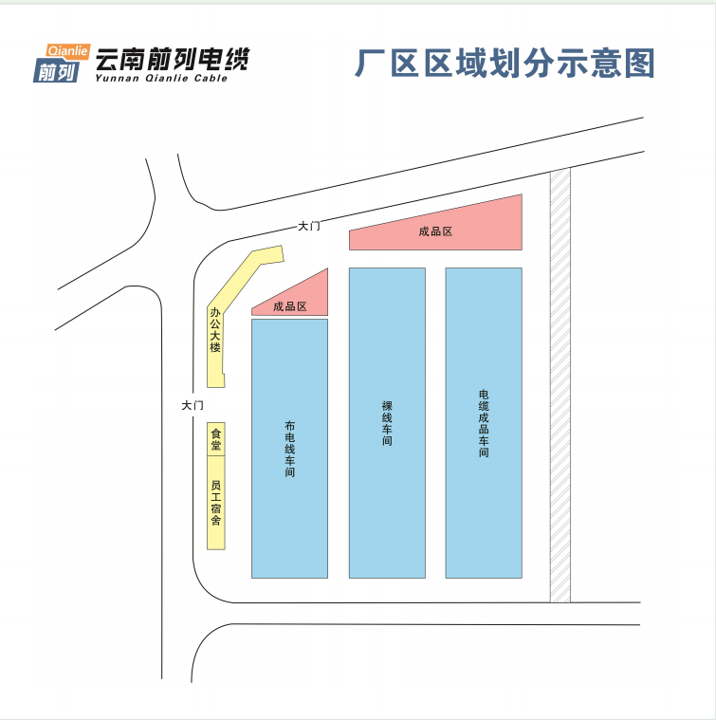
周边环境
云南前列电缆有限公司厂址位于红塔工业园区观音山片区，东侧为玉溪红塔工业园区建设投资有限公司玉溪市中心城区冷链物流项目及快递分拣中心项目（原云南台机机床有限公司）；南侧隔园区2#路与玉溪市兴红太阳能设备有限公司、通力物流园相邻；北侧隔园区4#路为云南宇城杭萧钢结构有限公司；西侧为园区4#路、玉溪电网110kV彩虹变电站、红塔区生活垃圾填埋场。距离项目最近的高速公路为S37晋红高速，厂区出入口通过园区道路与S37晋红高速相连接，距离晋红高速仅500m，交通便利。项目周边关系图见下图。

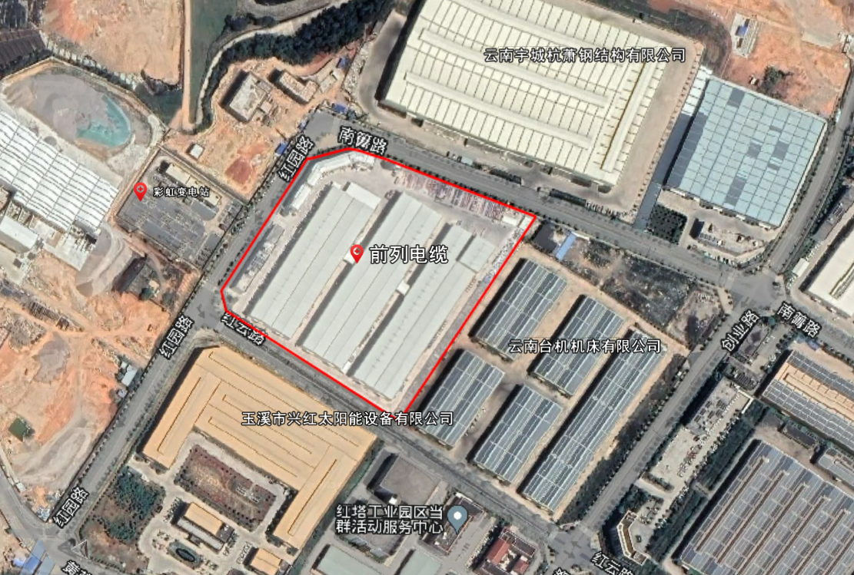

昭通市鼎科技有限公司
安全生产工程技术服务现场检查整改建议书

项目（单位）：云南前列电缆有限公司高端船用与海洋工程装备特种电缆智能更新改造项目
项目类型：安全现状评价
法定代表人 钱恺沅
联系电话： 18724851636
日期： 2025.11.20

现场发现的问题及建议：
1．厂区部分灭火器压力不足；
2．应急照明灯损坏；
3．安全出口标识损坏。；

委托方 现场检查人员： 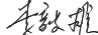 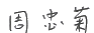
昭通市鼎安科技有限公司
2025年11月20日

